**LAPORAN PRAKTIKUM**

**PBO**

**POSTTEST 5**



**Informatika A’23**

**Rafif Zahran Haryadi**

**2309106029**

**PROGRAM STUDI INFORMATIKA**

**UNIVERSITAS MULAWARMAN**

**SAMARINDA**

**2024**

App.Java

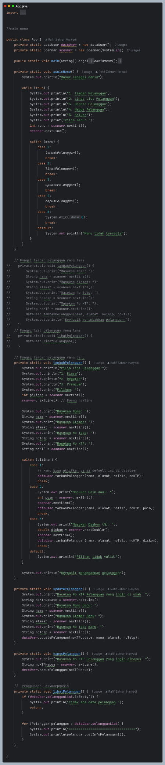

Pelanggan

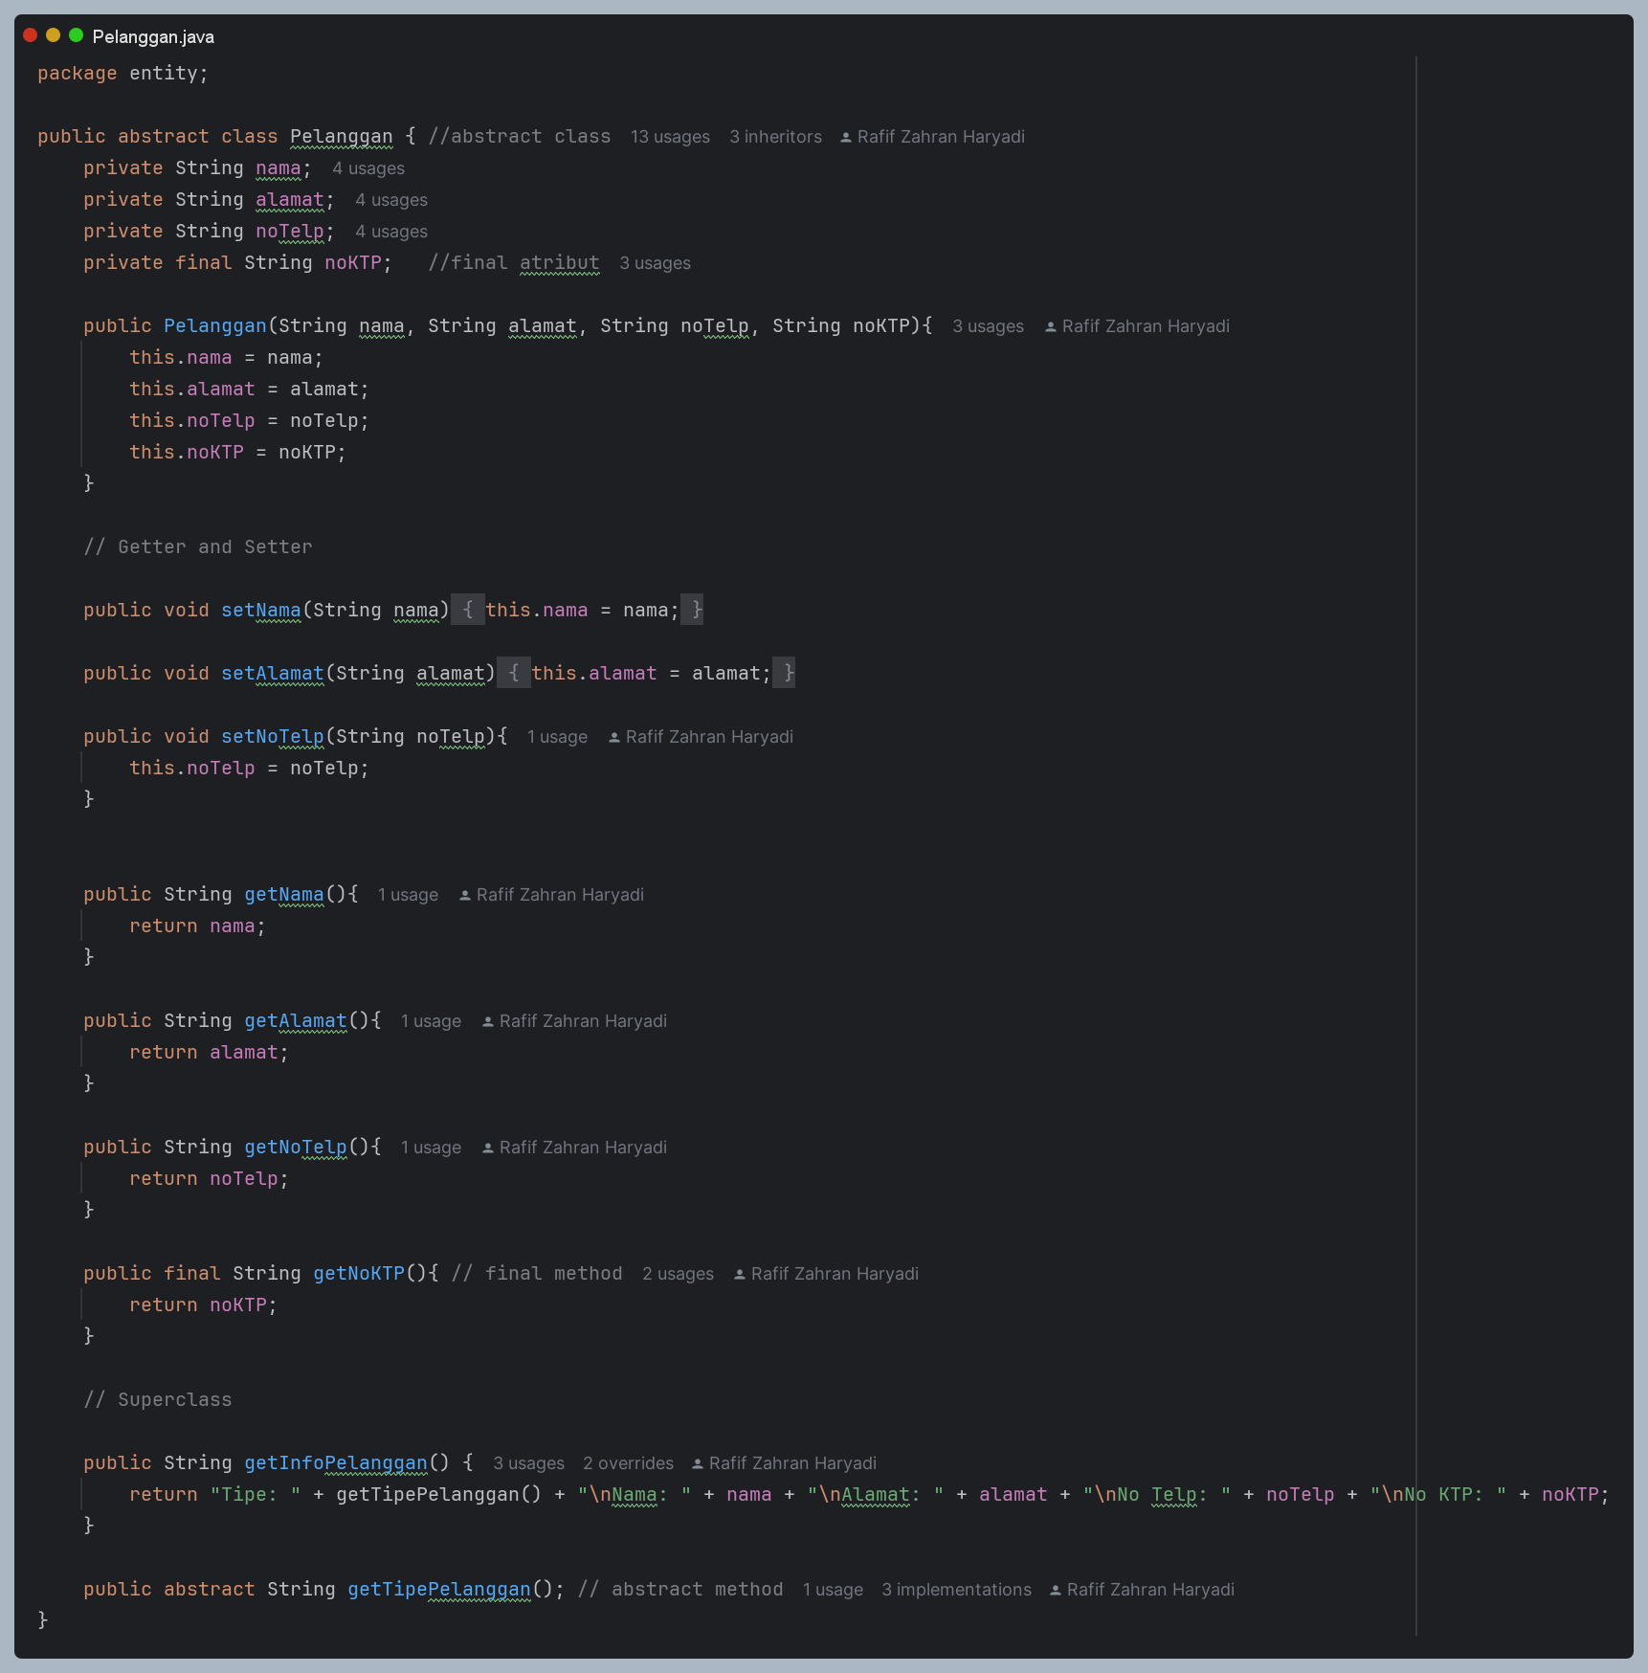

Pelanggan Biasa

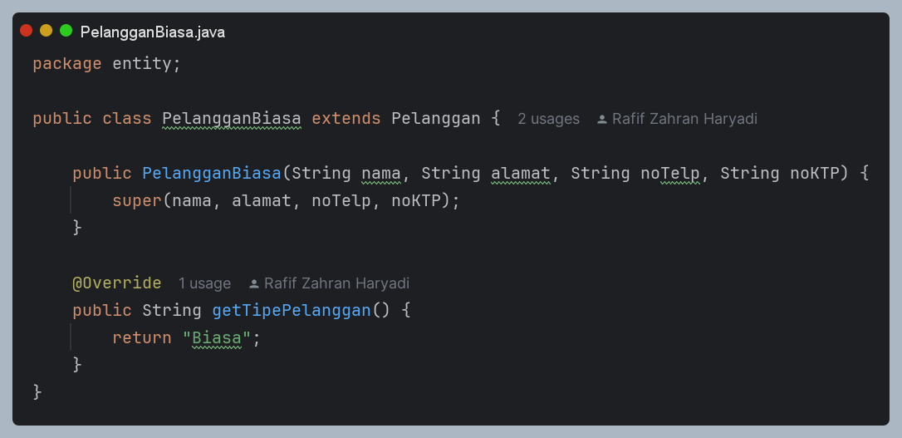

Pelanggan Reguler

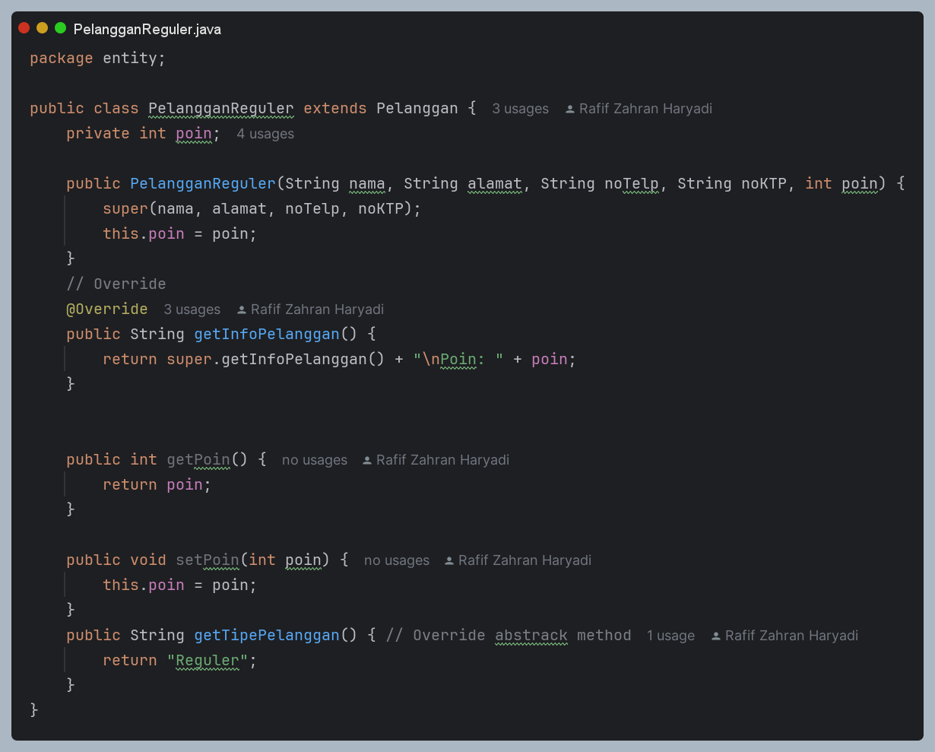

Pelanggan Premium

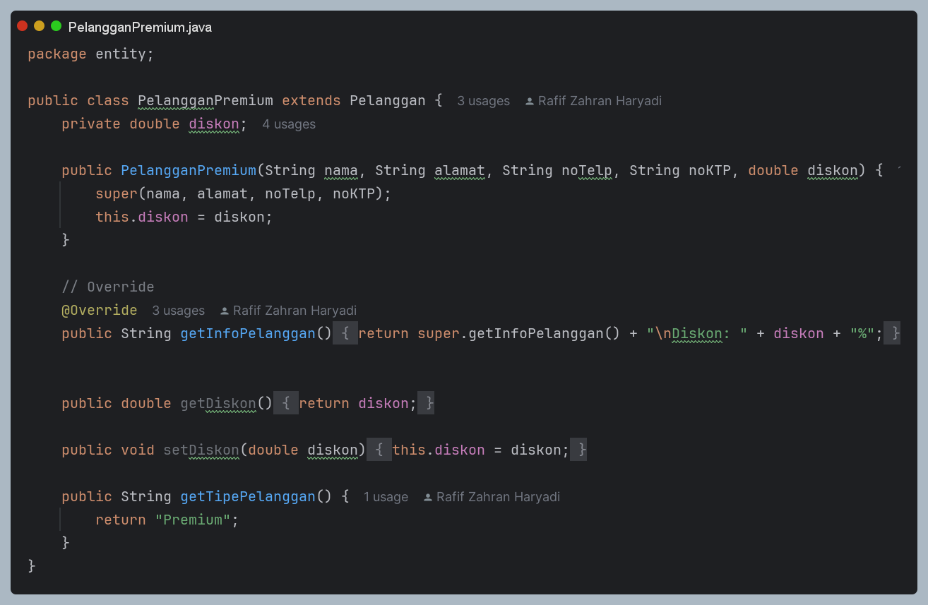

Datauser

